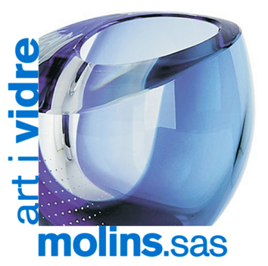
CONTRATO DE PRESTACIÓN DE SERVICIOS

REUNIDOS
Por una parte, la empresa……………………………………………………. con CIF……….…….., y con domicilio social en calle………………………….. población ……………………, Provincia……………………
Por otra parte la empresa ART I VIDRE MOLINS, SAS, con CIF: A-08023582 y domicilio social en el Edificio El Molí (primera planta) Plaza de l’U d’Octubre de 2017, 1 de 08750 Molins de Rei, Barcelona.
MANIFIESTAN:
- Que la empresa…………………………………………… está interesada en la contratación del servicio de limpieza de cristales, para la sede de su empresa, con dirección………………………..
- Que a ART I VIDRE MOLINS, SAS le interesa llevar a cabo dicho servicio de limpieza de cristales
PACTOS
PRIMERO: ART I VIDRE MOLINS, SAS, prestará sus servicios de la limpieza de cristales a ……………………………………….
SEGUNDO: ART I VIDRE MOLINS, SAS se obliga desde este momento a realizar la limpieza de cristales el día 10 de cada mes.
TERCERO: No se fija plazo de duración a la relación, bastando para poner fin a la misma la renuncia de cualquiera de las partes, comunicada de forma fehaciente con una antelación mínima de treinta días.
CUARTO: El precio de la limpieza de cristales se aplicará en base a siguiente tarifa plana (grúa incluida, excepto en la tarifa S) y permanencia de un año.
- tarifa S hasta 50 m2 30 €/mes
- tarifa M 50-150 m2 50 €/mes
- tarifa L 151-250 m2 70 €/mes
- tarifa XL + 250 m2 90 €/mes
QUINTO: El servicio de limpieza de cristales queda fijado en tarifa………. con la cantidad de…………. €/mes. A dicho importe le será adicionado el tipo de IVA.
SEXTO: La forma de pago y descuentos serán los que constan en el contrato de compraventa vigente entre ART I VIDRE MOLINS, SAS, o lo estipulado en las negociaciones.
SEPTIMO: Durante el mes de agosto y vacaciones no se efectuará la limpieza de cristales ni se facturará.
OCTAVO: El arrendatario no podrá ceder el servicio del presente documento, a menos que cuente con el previo consentimiento escrito del arrendador; el incumplimiento de la prohibición de ceder será causa de rescisión del presente contrato.
NOVENO: Las discrepancias que puedan surgir del presente contrato serán resueltas por los Juzgados y Tribunales de esta ciudad.
Y para que así conste, se extiende el presente documento por duplicado, que es firmado por los comparecientes en prueba de conformidad y señal de cumplimiento.

Molins de Rei, …… de ……………… de 2025

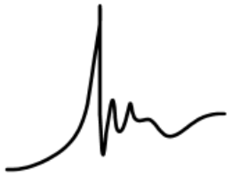


………..………..……….. ART I VIDRE MOLINS, SAS

